# Тестовое задание

## Входные/выходные данные

1. Входные данные (информационная база в формате dt) - <https://drive.google.com/file/d/1xHH7jI8lTP-xdaorAf-BpHyOCdcgYmwC/view>
2. Результат выполнения задания предоставить в виде dt файла закачанного на любой из сервисов для обмена файлами (яндекс.диск, google drive и так далее).
3. В сопроводительном письме указать сколько времени заняло выполнение задания

## Постановка задачи

Скачать и установить приложение 1C:Drive с демо данными (ссылка выше).

В приложении есть документы CustomerOrder (заказ покупателя) и CustomerInvoice.

Необходимо добавить новый документ Shipment. В шапке документа указываются следующие аттрибуты:

* Номер документа
* Дата проведения документа
* Company – компания, чьи заказы находятся в данной отправке
* ShippingCarrier – компания, выполняющая доставку (необходимо создать новый справочник)
* Адрес доставки

Плановое время доставки (в часах). Вводится вручную. (Количество часов – 1,2,5, 10 - или точное время – 15:00, 21:00 ?) сделано по варианту «Количество часов»

В табличной части указывается список CustomerOrder, которые входят в отправку.

**Бизнес-логика работы с новым документом:**

Для всех CustomerOrder необходимо создавать Shipment перед тем, как создать CustomerInvoice по ним.

(

1)Вводить на основании каждого CustomerOrder? Тогда зачем табличная часть? Там будет храниться только одна стока. Реализован этот вариант, как наиболее быстрый

2)Вводить не на основании. Подбирать документы CustomerOrder вручную в форме Shipment?

)

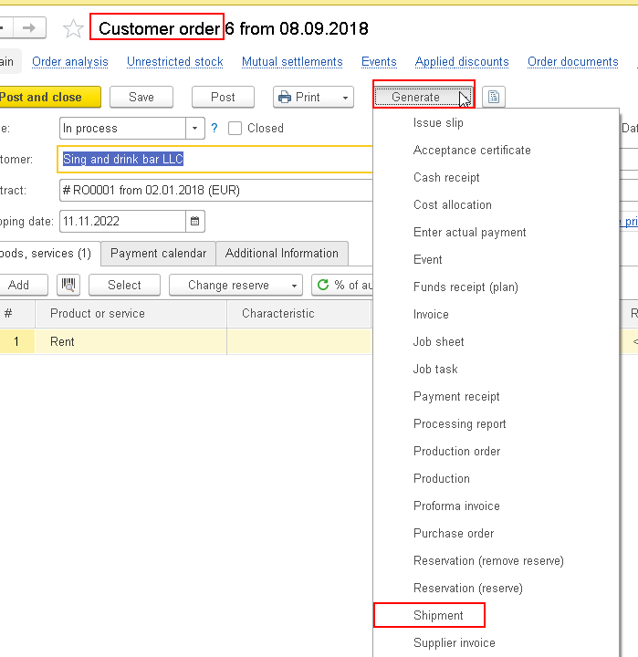

Если для CustomerOrder нет соответствующего Shipment, то провести CustomerInvoice нельзя. (сделано)

( непонятно, один Shipment должен быть или несколько)

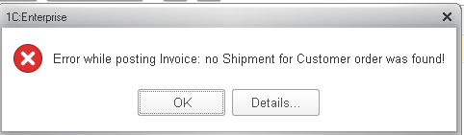

Если CustomerInvoice создается без CustomerOrder, то можно проводить. (сделано)

Проведение CustomerInvoice отображает фактическое время доставки Shipment. (Количество часов – 1,2,5, 10 - или точное время – 15:00, 21:00 ?) Новый реквизит DeliveryTimeFact

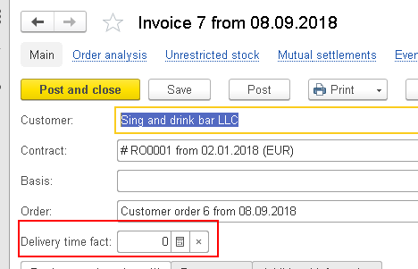

Постараться максимально проанализировать и обработать различные исключительные ситуации.

**Дополнительная функциональность Shipment:**

1. На форме документа реализовать кнопку Get map. При нажатии на кнопку к документу должно добавиться изображение района точки доставки с отмеченной точкой доставки. Для получения изображения использовать сервис <https://tech.yandex.ru/maps/staticapi/> и другие HTTP API Яндекс Карт при необходимости (<https://tech.yandex.ru/maps/mapsapi/>). Картинку хранить в самом документе, функциональность подсистемы Присоединенные файлы БСП не использовать.

Сделано

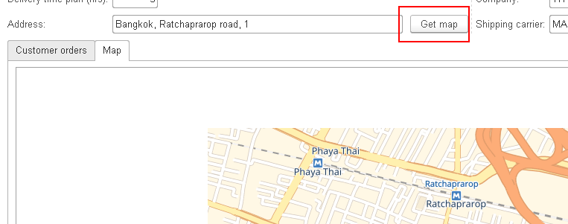

1. Создать печатную форму для курьера, в которую будут выводиться данные для доставки и изображение карты. Сделано

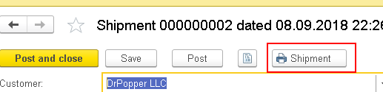

**Отчет:**

Необходимо создать отчет с группировкой по ShippingCarrier, который будет показывать количество Shipment, пришедших с опозданием (фактическое время доставки больше планового), общее количество выполненных Shipment, а также процент просроченных к общему количеству. сделано

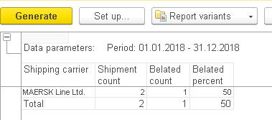

## Дополнительные заметки

1. Недопустимо наличие русского кода в конфигурации
2. При необходимости разрешается использовать любые дополнительные объекты метаданных